北 京 交 通 大 学

2012-2013学年第二学期《高等代数II》期末考试试卷（A）
参考答案与评分标准

一、填空题(每小题3分,共30分)
1. 复数域C上n阶上三角矩阵的全体关于矩阵的加法和数乘构成实数域R上的线性空间,其维数是 n(n+1) 。
2. 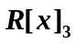中的多项式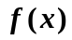在基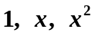下的坐标是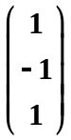, 则
在基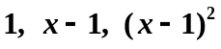下的坐标是 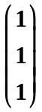 。
3. 线性空间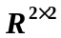中，基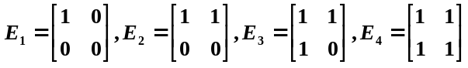到基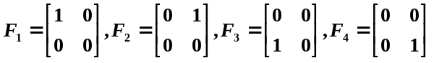的过渡矩阵为 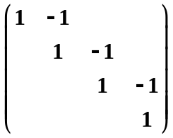 。
4. 给定P³上一个线性变换A：A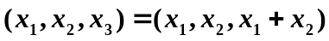，则A的值域和核分别是 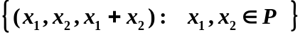， 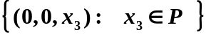 。
5. 若矩阵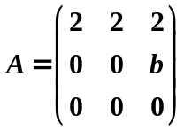有三个线性无关的特征向量，则= 0 。
6. 已知四阶方阵A的全部初等因子为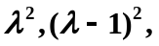 则特征矩阵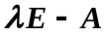的标准形为 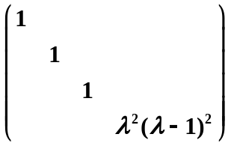 。
7．设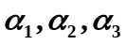是欧氏空间的一组基，已知的度量矩阵为
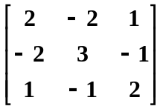，则向量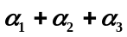的长度是 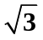 。
8. 三维线性空间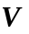的两组基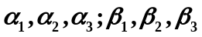的对偶基分别
是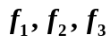和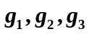若从基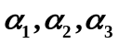到基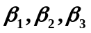的过渡矩阵为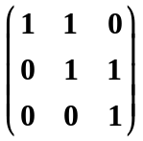，则从对偶基到对偶基的过渡矩阵
是 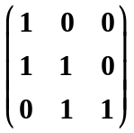 。
9．设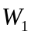是方程组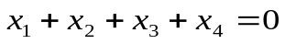解空间，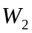是方程组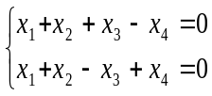的解空间，那么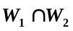的维数是 1 。
10. 设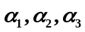是数域上的3维线性空间的一组基，是上的一个线性函数。若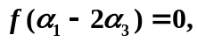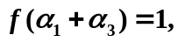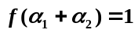，则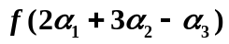= 2 。

二、(11分) 已知线性空间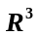中向量
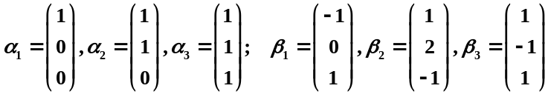。
- 求线性变换A使得 A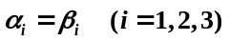；
- 求A在基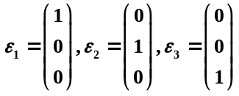下的矩阵。

解 （1）关于任意 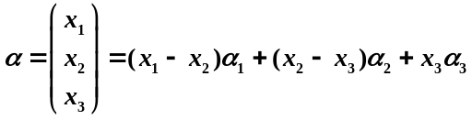
作映射A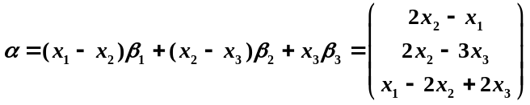，则A即为所求。
…….. 6分
（2）A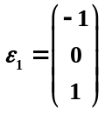，A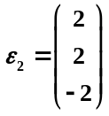，A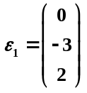， …….. 9分
故A在基下的矩阵为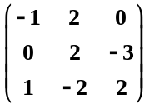。 ……11分

三、（10分） 已知 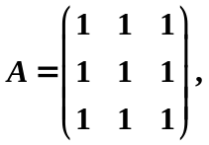求可逆矩阵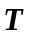，使得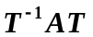为对角形。

解 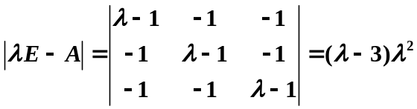 …….. 3分
属于3的线性无关特征向量为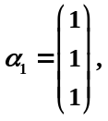 …….. 5分
属于0的线性无关特征向量为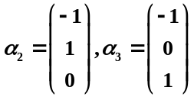 …….. 8分
令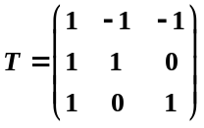，则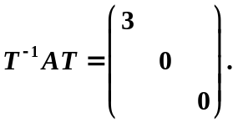 …… 10分

四、（10分） 求矩阵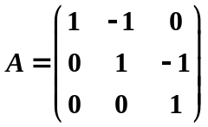的Jordan标准形和有理标准形。
解 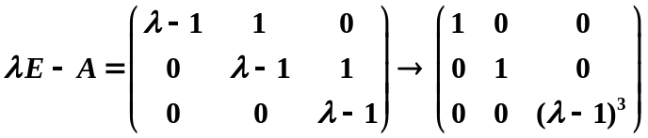 …….5分
A的初等因子是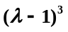，不变因子是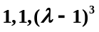。 …….. 8分
A的Jordan标准形和有理标准形分别是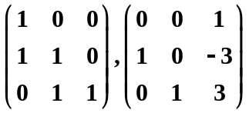。…….. 10分

五、（12分） 已知三阶实对称矩阵的秩为2，且满足
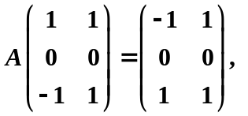
- 求的所有特征值与特征向量；
- 求矩阵。

解 （1）由知 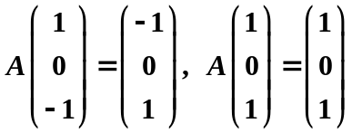….2分
于是-1,1是A的特征值，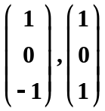分别是属于-1，1的特征向量，属于-1，1的全部特征向量分别是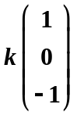（k任取不为0的数），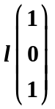（l任取不为0的数）. ………5分
A的秩为2知0是A的特征值。属于0的特征向量由下式给出
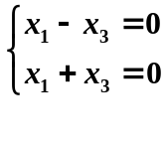
解得属于0的全部特征向量是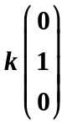（k任取不为0的数）。 ……8分
（2）令 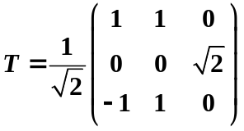， ……..9分
则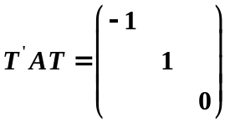。从而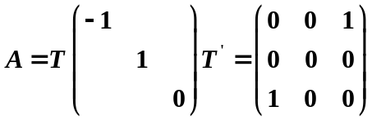……..12分

六、（12分） 已知欧氏空间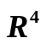中三个向量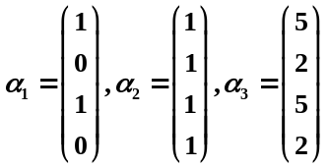。令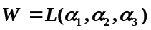。
- 求的一组标准正交基；
- 求的正交补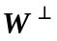的维数和一组标准正交基。

解 （1）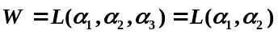且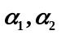线性无关。…….. 2分

将正交化得 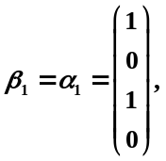 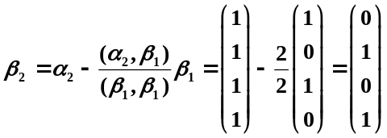
单位化得 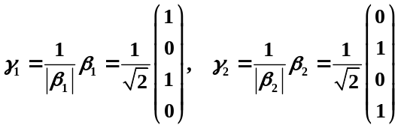
所以的一组标准正交基是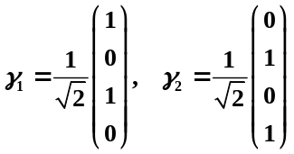。…….. 6分
(2)将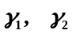扩充为V的基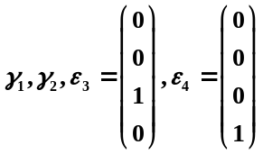， …….. 8分
将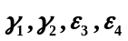正交化
得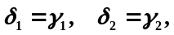
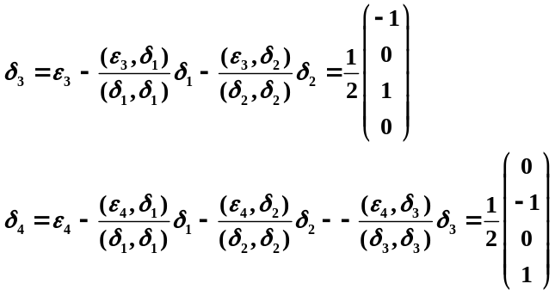
单位化得的一组标准正交基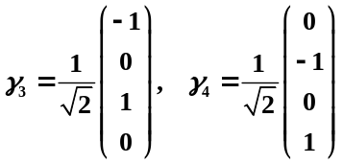，维数是2.
……12分

七、证明题 (每小题5分，满分15分）
1. 设V是数域P上一个3维线性空间。证明V可以表为两个2维子空间的和，但不能表为两个2维子空间的直和。
2． 设是阶实对称矩阵，证明存在实数，使得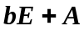正定。
3. 设A是维欧氏空间上的正交变换。若1是A的特征值,且属于特征值1的特征子空间的维数是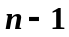，证明存在单位向量使得
A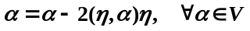。
证明 1. 取V的一组基，令
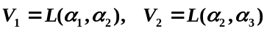
则V可以表为两个2维子空间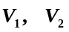的和。如果V能表为两个2维子空间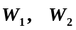的直和。则，与V的维数是3矛盾。故V不能表为两个2维子空间的直和。
2. 因为是阶实对称矩阵，所以存在正交矩阵T,使得
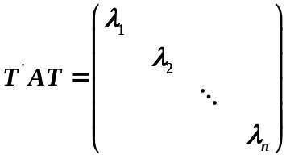。
令
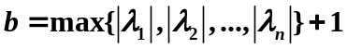，
则
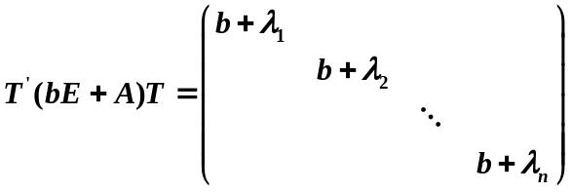
因上式右端矩阵正定，从而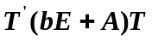正定，因此正定。
3. 取属于特征值1的特征子空间W的一组标准正交基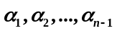，并将其扩充为V的标准正交基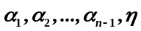。因为W是A-子空间，故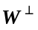也是A-子空间,从而A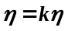。又A是正交变换，故k=1或-1。但k=1不可能。故A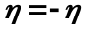。关于任意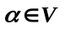，
。
所以
A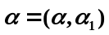A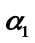+ 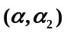A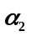+ …+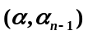A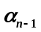+ 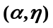A


